候选人投报业绩
第十三标段：

第一中标候选人：瑞来工程咨询有限公司
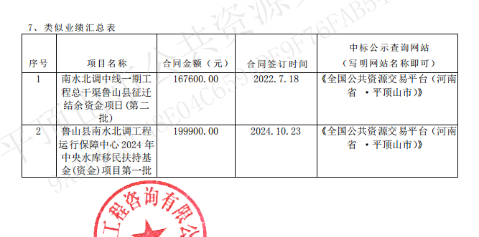
第二中标候选人：中基建安工程管理有限公司
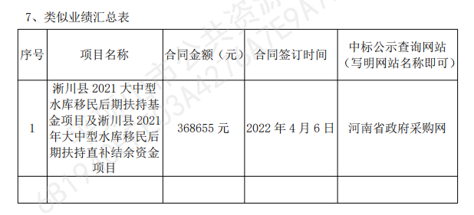第三中标候选人：中诚运玛咨询股份有限公司
无

